

BỘ LAO ĐỘNG THƯƠNG BINH VÀ XÃ HỘI

**TRƯỜNG CAO ĐẲNG FPT POLYTECHNIC**

**------------oOo-----------**



**BÁO CÁO DỰ ÁN MẪU**

**Đề tài:**

**Giày Thể thao và phụ kiện**

Giáo viên hướng dẫn: Lê Thu Hà

Sinh viên thực hiện : Đào Quang Linh – PH27370

Lớp: WD19321

HÀ NỘI, 07/2024

# LỜI CẢM ƠN

Việc đổi mới thương hiệu của chúng tôi sẽ không thể thực hiện được nếu không có sự ủng hộ của bạn. Xin chân thành cảm ơn vì đã luôn đồng hành cùng công ty chúng tôi trong năm vừa qua.

Bạn thân mến, chúng tôi thật may mắn khi có bạn. Cảm ơn bạn rất nhiều khi đã luôn ủng hộ chúng tôi trong suốt thời gian vừa qua. Một lần nữa xin cảm ơn và hy vọng bạn vẫn tiếp tục đồng hành cùng chúng tôi trong những năm tiếp theo.

Cảm ơn bạn rất nhiều vì đã đóng một vai trò quan trọng trong sự phát triển của chúng tôi. Chúng tôi sẽ tiếp tục đặt nhu cầu của bạn lên hàng đầu khi công ty của chúng tôi mở rộng và cải tiến.

Bạn thân mến, xin cảm ơn vì bạn là một trong những khách hàng quan trọng của chúng tôi. Nếu bạn có bất cứ điều gì hãy cho chúng tôi biết, chúng tôi sẽ cố gắng để đáp ứng nhu cầu của bạn.

Xin chân thành cảm ơn!

Hà Nội, ngày 15 tháng 7 năm 2024

**Sinh viên thực hiện**

**Đào Quang Linh**

# MỤC LỤC

LỜI CẢM ƠN 1

MỤC LỤC 2

DANH MỤC HÌNH VÀ BẢNG 4

DANH MỤC CHỮ VIẾT TẮT – THUẬT NGỮ 4

MỞ ĐẦU 5

CHƯƠNG 1: GIỚI THIỆU CHUNG 6

1. Thông tin giảng viên giảng dạy 6

2. Tên tác giả hoặc tập thể tác giả 6

Danh sách thành viên trong nhóm 6

CHƯƠNG 2: TỔNG QUAN DỰ ÁN 7

2.1. Lý do chọn đề tài 7

2.2. Mục tiêu của đề tài 7

2.3. Các công cụ và công nghệ sử dụng 7

2.4. Kết quả dự kiến đạt được 7

CHƯƠNG 3: KHẢO SÁT HỆ THỐNG 8

3.1. Thống kê kết quả khảo sát 8

3.2. Xác định vấn đề 8

CHƯƠNG 4: PHÂN TÍCH THIẾT KẾ 9

4.1. Phân tích Usecase 9

4.1.1. Các tác nhân của hệ thống 9

4.1.2. Biểu đồ Usecase tổng quát 10

4.1.3. Biểu đồ Usecase phân rã 11

4.2. Biểu đồ hoạt động 12

4.2.1. Biểu đồ phân tích chức năng đăng nhập 12

CHƯƠNG 5: THIẾT KẾ HỆ THỐNG 13

5.1. Thiết kế giao diện Admin 13

5.2. Thiết kế giao diện Client 13

CHƯƠNG 6: XÂY DỰNG CƠ SỞ DỮ LIỆU 14

6.1. Cơ sở dữ liệu 14

6.2. Chi tiết cơ sở dữ liệu 15

6.2.1. Bảng tb_user – người dùng 15

6.2.2. Bảng tb_role – vai trò người dùng 15

CHƯƠNG 7: KIỂM THỬ - TRIỂN KHAI HỆ THỐNG 16

7.1. Kiểm thử hệ thống 16

7.2. Triển khai hệ thống 16

KẾT LUẬN 17

Thời gian phát triển dự án 17

Mức độ hoàn thành dự án 17

Những khó khăn rủi ro gặp phải và cách giải quyết 17

Kế hoạch phát triển trong tương lai 17

TÀI LIỆU THAM KHẢO 18

# DANH MỤC HÌNH VÀ BẢNG

# DANH MỤC CHỮ VIẾT TẮT – THUẬT NGỮ

|  |  |  |
| --- | --- | --- |
| **STT** | **Viết tắt – thuật ngữ** | **Giải thích** |
| **1** | Designer | Người chịu trách nghiệm thiết kế giao diện cho website. |
| **2** | Back-end  developer | Người xử lý mọi logic nghiệp vụ phức tạp ở ẩn phía sau, giúp hệ thống hoạt động trơn tru. |
| **3** | CSDL | Cơ sở dữ liệu |
| **4** | DEV | Developer – người lập trình |

# MỞ ĐẦU

Trong thời đại công nghệ số hiện nay, việc mua sắm trực tuyến ngày càng trở nên phổ biến và tiện lợi. Để đáp ứng nhu cầu ngày càng tăng của người tiêu dùng, nhiều siêu thị đã chuyển sang mô hình kinh doanh trực tuyến, cung cấp dịch vụ mua sắm qua mạng. Dự án "Giày Thể thao và phụ kiện" của chúng tôi ra đời với mục tiêu tạo ra một nền tảng mua sắm trực tuyến thuận tiện và hiệu quả, giúp khách hàng có thể dễ dàng tiếp cận các sản phẩm chất lượng cao mọi lúc, mọi nơi.

Dự án này sử dụng các công nghệ web hiện đại như HTML và CSS để thiết kế giao diện người dùng thân thiện, trực quan và dễ sử dụng. Chúng tôi đặc biệt chú trọng đến việc tối ưu hóa trải nghiệm người dùng, từ việc tìm kiếm sản phẩm, đặt hàng đến thanh toán, tất cả đều được thực hiện một cách mượt mà và nhanh chóng.

Chúng tôi hy vọng rằng với dự án “Giày Thể thao và phụ kiện” này, chúng tôi có thể mang đến cho người tiêu dùng một trải nghiệm mua sắm mới mẻ, tiện lợi và an toàn.

**CHƯƠNG 1: GIỚI THIỆU CHUNG**

## 1. Thông tin giảng viên giảng dạy

- Họ và tên: Lê Thu Hà

- Đơn vị:

- Điện thoại:

- Email:

## 2. Tên tác giả hoặc tập thể tác giả

- Họ và tên : Đào Quang Linh

- Ngày sinh: 13/06/2003

- Mã sinh viên: PH27370

- Lớp: WD19321 Ngành: Lập trình Web

- Số điện thoại:

- Email: linhdqph27370@fpt.edu.vn

### Danh sách thành viên trong nhóm

|  |  |  |  |
| --- | --- | --- | --- |
| **TT** | **Họ và tên** | **Mã sinh viên** | **Email** |
| 1 | Đào Quang Linh | PH27370 | Linhdqph27370@fpt.edu.vn |

# 

# CHƯƠNG 2: TỔNG QUAN DỰ ÁN

## 2.1. Lý do chọn đề tài

- Hiện nay, việc mua sắm trực tuyến đã trở thành một xu hướng không thể phủ nhận. Người tiêu dùng ngày càng ưu tiên sự tiện lợi và nhanh chóng, đồng thời mong muốn có nhiều lựa chọn hơn khi mua sắm. Với sự phát triển của internet và các thiết bị di động, việc mua sắm qua mạng đã trở nên dễ dàng và phổ biến hơn bao giờ hết.

## 2.2. Mục tiêu của đề tài

- Xây dựng một nền tảng mua sắm tiết kiệm thời gian và công sức. Khách hàng có thể mua sắm mọi lúc, mọi nơi không cần phải đến cửa hàng.

- Mong muốn thúc đẩy sự phát triển thương mại điện tử Việt Nam, mở ra nhiều cơ hội kinh doanh phát triển hơn cho các nhà bán buôn bán lẻ.

## 

## 2.3. Các công cụ và công nghệ sử dụng

|  |  |
| --- | --- |
| HTML, CSS | HTML CSS là gì ? Có nên học HTML CSS không ? - ITQAVN |
| PHP | PHP – Wikipedia tiếng Việt |
| PHP MyAdmin | Updated phpMyAdmin for Mac to 5.2.1 – AMPPS |
| Bootstrap 5 | Bootstrap 5 |
| Javascript | File:JavaScript-logo.png - Wikimedia Commons |

## 2.4. Kết quả dự kiến đạt được

- Phân tích thiết kế phần mềm

- Xây dựng thành công cơ sở dữ liệu

- Thiết kế giao diện và phát triển Website

- ….

# CHƯƠNG 3: KHẢO SÁT HỆ THỐNG

## 3.1. Thống kê kết quả khảo sát

## 3.2. Xác định vấn đề

**Ưu điểm:**

+ Giao diện dễ sử dụng

+ Hình ảnh sản phẩm rõ ràng có đầy đủ giá và tên sản phẩm.

+ Phân loại sản phẩm rõ ràng.

+ Tiết kiệm thời gian, tiền bạc

**Nhược điểm:**

+ Giao diện khá đơn giản không có sự thu hút cao

+ Khó khan trong việc kiểm định chất lượng hang hóa

**Đối tượng sử dụng hệ thống**

- Tất cả mọi người đều có thể sử dụng hệ thống để mua sắm.

# CHƯƠNG 4: PHÂN TÍCH THIẾT KẾ

## 4.1. Phân tích Usecase

### 4.1.1. Các tác nhân của hệ thống

##### Bảng 4.1.1.1. Tác nhân hệ thống

|  |  |  |
| --- | --- | --- |
| **TT** | **Tên Actor** | **Nhiệm vụ** |
| 11 | Khách vãn lai | Là những người truy cập vào website để xem các sản phẩm, tìm kiếm thông tin và thực hiện mua sắm. |
| 22 | Khách hàng ( người dùng ) | Đăng ký tài khoản và đăng nhập để có thể lưu trữ thông tin cá nhân, quản lý đơn hàng và theo dõi lịch sử mua sắm. |
| 33 | Quản trị ( admin ) | Quản lý và điều hành toàn bộ hệ thống, bao gồm quản lý sản phẩm, quản lý người dùng, xử lý đơn hàng và báo cáo kinh doanh. |

### 4.1.2. Biểu đồ Usecase tổng quát

Đây là biểu đồ usecase tổng quát của hệ thống, nó cho ta biết được những tác nhân của hệ thống đồng thời thể hiện được các chức năng chính mà hệ thống có.

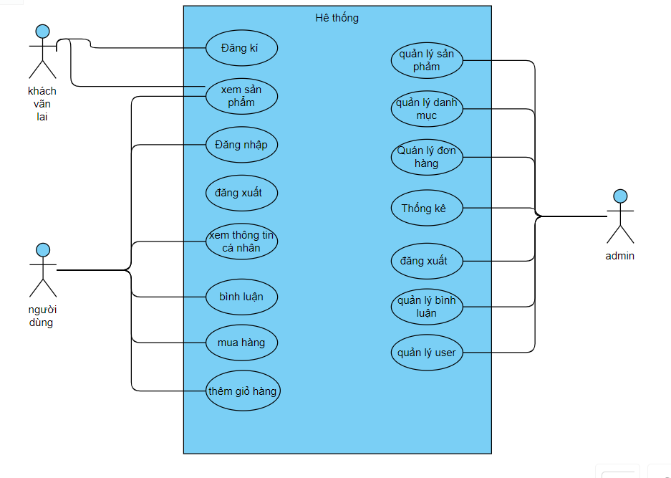

##### Bảng 2.4.2.1. Phân tích các Usecase của hệ thống

2.2 Danh sách các use case

|  |  |  |
| --- | --- | --- |
| STT | Tên UseCase | Ý nghĩa/ ghi chú |
| 1 | Đăng kí, đăng nhập | Người dùng đăng nhập vào hệ thống để truy cập các chức năng cho thành viên hoặc đăng ký tài khoản mới nếu chưa có. |
| 2 | Xem sản phẩm | Người dùng có thể xem danh sách sản phẩm, chi tiết sản phẩm và tìm kiếm sản phẩm theo tiêu chí khác nhau. |
| 3 | Bình luận | Người dùng nêu lên những ý kiến quan điểm riêng của bản thân |
| 4 | Tìm kiếm | Người dùng tìm kiếm những sản phẩm phù hợp với nhu cầu mục đích cá nhân |
| 5 | Quản trị danh mục | Quản trị viên quản lý các danh mục sản phẩm trên trang web để tổ chức sản phẩm một cách khoa học và dễ dàng tìm kiếm. |
| 6 | Quản trị sản phẩm | Quản trị viên quản lý các sản phẩm trên trang web, để duy trì danh sách sản phẩm cập nhật và chính xác |
| 7 | Quản trị commment | Quản trị viên quản lý các bình luận (comment) trên trang web để duy trì môi trường trao đổi thông tin lành mạnh và hữu ích. |
| 8 | Quản trị tài khoản | Quản trị viên quản lý các tài khoản người dùng trên hệ thống để đảm bảo an ninh và quản lý hiệu quả các người dùng trên trang web. |

Ma trận phân quyền chức năng

|  |  |  |  |  |
| --- | --- | --- | --- | --- |
| STT | Chức năng (UC) | Khách | Thành viên | Quản trị |
| 1 | Đăng kí | v |  |  |
| 2 | Đăng nhập |  | v | v |
| 3 | Bình luận |  | v | v |
| 4 | Xem sản phẩm | v | v | v |
| 5 | Thêm giỏ hàng | v | v | v |
| 6 | Quản lý sản phẩm |  |  | v |
| 7 | Quản lý danh mục |  |  | v |
| 8 | Quản lý user |  |  | v |
| 9 | Xem thống kê |  |  | v |
| 10 | Quản lý bình luận |  |  | v |
| 11 | Quản lý đơn hàng |  |  | v |

##### 

### 4.1.3. Biểu đồ Usecase phân rã

##### Hình 2.4.3.1. Biểu đồ Usecase phân rã chức năng đăng nhập

##### 

##### Hình 2.4.3.2. Biểu đồ Usecase phân rã chức năng them sản phẩm

## 4.2. Biểu đồ hoạt động

### 4.2.1. Biểu đồ phân tích chức năng đăng nhập

### 

### 4.2.1. Biểu đồ phân tích chức năng đăng nhập

### 4.2.2. Biểu đồ hoạt động chức năng Đăng kí

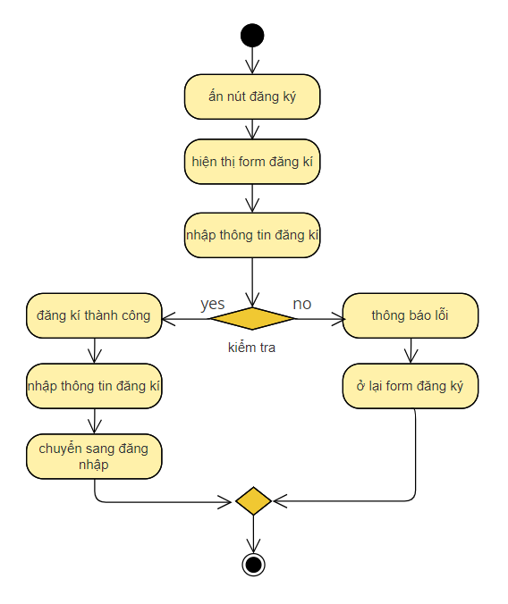

### 4.2.3. Biểu đồ hoạt động chức năng quản lý danh mục

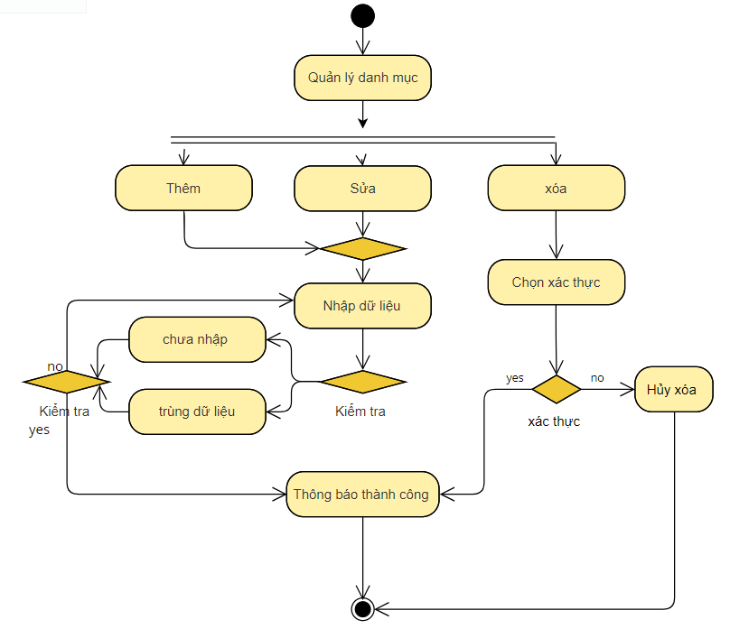

### 4.2.4. Biểu đồ hoạt động chức năng quản lý Sản phẩm

### 

### 4.2.5. Biểu đồ hoạt động chức năng quản lý tài khoản

# 

## 4.3. Đặc tả usecase

### 4.3.1 Đăng nhập

|  |  |
| --- | --- |
| Use case | Nội dung |
| Tên use case | Đăng nhập |
| Mô tả | Cho phép người dùng đăng nhập vào hệ thống để sử dụng chức năng |
| Actor | Admin, người dùng |
| Điều kiện kích hoạt | Khi người dùng chọn chức năng đăng nhập của hệ thống |
| Tiền điều kiện | Người dùng phải có tài khoản trong hệ thống |
| Hậu điều kiện | Đăng nhập thành công |
| Luồng sự kiện chính | 1. Hiển thị màn hình đăng nhập 2. Nhập tài khoản và mật khẩu 3. Hệ thống kiểm tra thông tin đăng nhập 4. Đăng nhập thành công và sử dụng chức năng 5. Kết thúc use case |

### 4.3.2 Đăng xuất

|  |  |
| --- | --- |
| Use case | Nội dung |
| Tên use case | Đăng xuất |
| Mô tả | Cho phép người dùng đăng xuất ra khỏi tài khoản đang đăng nhập. |
| Actor | Admin, người dùng |
| Điều kiện kích hoạt | Khi người dùng chọn chức năng đăng xuất của hệ thống |
| Tiền điều kiện | Người dùng phải đăng nhập vào hệ thống |
| Hậu điều kiện | Thoát ra khỏi hệ thống thành công. |
| Luồng sự kiện chính | 1. Đăng nhập vào hệ thống thành công 2. Chọn chức năng đăng xuất 3. Đăng xuất thành công 4. Kết thúc use case |

### 4.3.3 Quản lý danh mục

|  |  |
| --- | --- |
| Use case | Nội dung |
| Tên use case | Quản lý danh mục |
| Mô tả | Người quản trị đăng nhập vào hệ thống để thực hiện chức năng thêm, sửa, xóa danh mục |
| Actor | Admin |
| Điều kiện kích hoạt | Khi admin chọn chức năng thêm, sửa, xóa danh mục |
| Tiền điều kiện | Khi admin đăng nhập thành công vào hệ thống |
| Hậu điều kiện | Dữ liệu của hệ thống sẽ được cập nhật sau khi admin thực hiện các chức năng |
| Luồng sự kiện chính | 1. Đăng nhập vào hệ thống thành công 2. Admin thực hiện các chức năng thêm, sửa, xóa Danh mục 3. Hệ thống cập nhật lại thông tin 4. Kết thúc use case |

### 4.3.4 Quản lý sản phẩm

|  |  |
| --- | --- |
| Use case | Nội dung |
| Tên use case | Quản lý sản phẩm |
| Mô tả | Người quản trị đăng nhập vào hệ thống để thực hiện chức năng thêm, sửa, xóa sản phẩm |
| Actor | Admin |
| Điều kiện kích hoạt | Khi admin chọn chức năng thêm, sửa, xóa sản phẩm |
| Tiền điều kiện | Khi admin đăng nhập thành công vào hệ thống |
| Hậu điều kiện | Dữ liệu của hệ thống sẽ được cập nhật sau khi admin thực hiện các chức năng |
| Luồng sự kiện chính | 1. Đăng nhập vào hệ thống thành công 2. Admin thực hiện các chức năng thêm, sửa, xóa sản phẩm 3. Hệ thống cập nhật lại thông tin 4. Kết thúc use case |

### 4.3.5 Quản lý tài khoản

|  |  |
| --- | --- |
| Use case | Nội dung |
| Tên use case | Quản lý tài khoản |
| Mô tả | Người quản trị đăng nhập vào hệ thống để thực hiện chức năng thêm, sửa, xóa tài khoản |
| Actor | Admin |
| Điều kiện kích hoạt | Khi admin chọn chức năng thêm, sửa, xóa tài khoản |
| Tiền điều kiện | Khi admin đăng nhập thành công vào hệ thống |
| Hậu điều kiện | Dữ liệu của hệ thống sẽ được cập nhật sau khi admin thực hiện các chức năng |
| Luồng sự kiện chính | 1. Đăng nhập vào hệ thống thành công 2. Admin thực hiện các chức năng thêm, sửa, xóa tài khoản 3. Hệ thống cập nhật lại thông tin 4. Kết thúc use case |

### 4.3.6 Quản lý Quản lý bình luận

|  |  |
| --- | --- |
| Use case | Nội dung |
| Tên use case | Quản lý bình luận |
| Mô tả | Người quản trị đăng nhập vào hệ thống để thực hiện chức năng xóa Bình luận |
| Actor | Admin |
| Điều kiện kích hoạt | Khi admin chọn chức năng thêm, sửa, xóa bình luận |
| Tiền điều kiện | Khi admin đăng nhập thành công vào hệ thống |
| Hậu điều kiện | Dữ liệu của hệ thống sẽ được cập nhật sau khi admin thực hiện các chức năng |
| Luồng sự kiện chính | 1. Đăng nhập vào hệ thống thành công 2. Admin thực hiện các chức năng thêm, sửa, xóa bình luân 3. Hệ thống cập nhật lại thông tin 4. Kết thúc use case |

### 4.3.7 Thống kê

|  |  |
| --- | --- |
| Use case | Nội dung |
| Tên use case | Thống kê |
| Mô tả | Admin đăng nhập vào hệ thống |
| Actor | Admin |
| Điều kiện kích hoạt | Khi quản trị chọn chức năng thống kê |
| Tiền điều kiện | Khi quản trị đăng nhập thành công vào hệ thống |
| Hậu điều kiện | Dữ liệu của hệ thống sẽ được hiển thị sau khi quản trị thực hiện chức năng |
| Luồng sự kiện chính | 1. Đăng nhập vào hệ thống thành công 2. Lựa chọn mục thống kê 3. Hệ thống hiển thị thông tin 4. Kết thúc use case |

# CHƯƠNG 5: THIẾT KẾ HỆ THỐNG

## 5.1. Thiết kế giao diện Admin

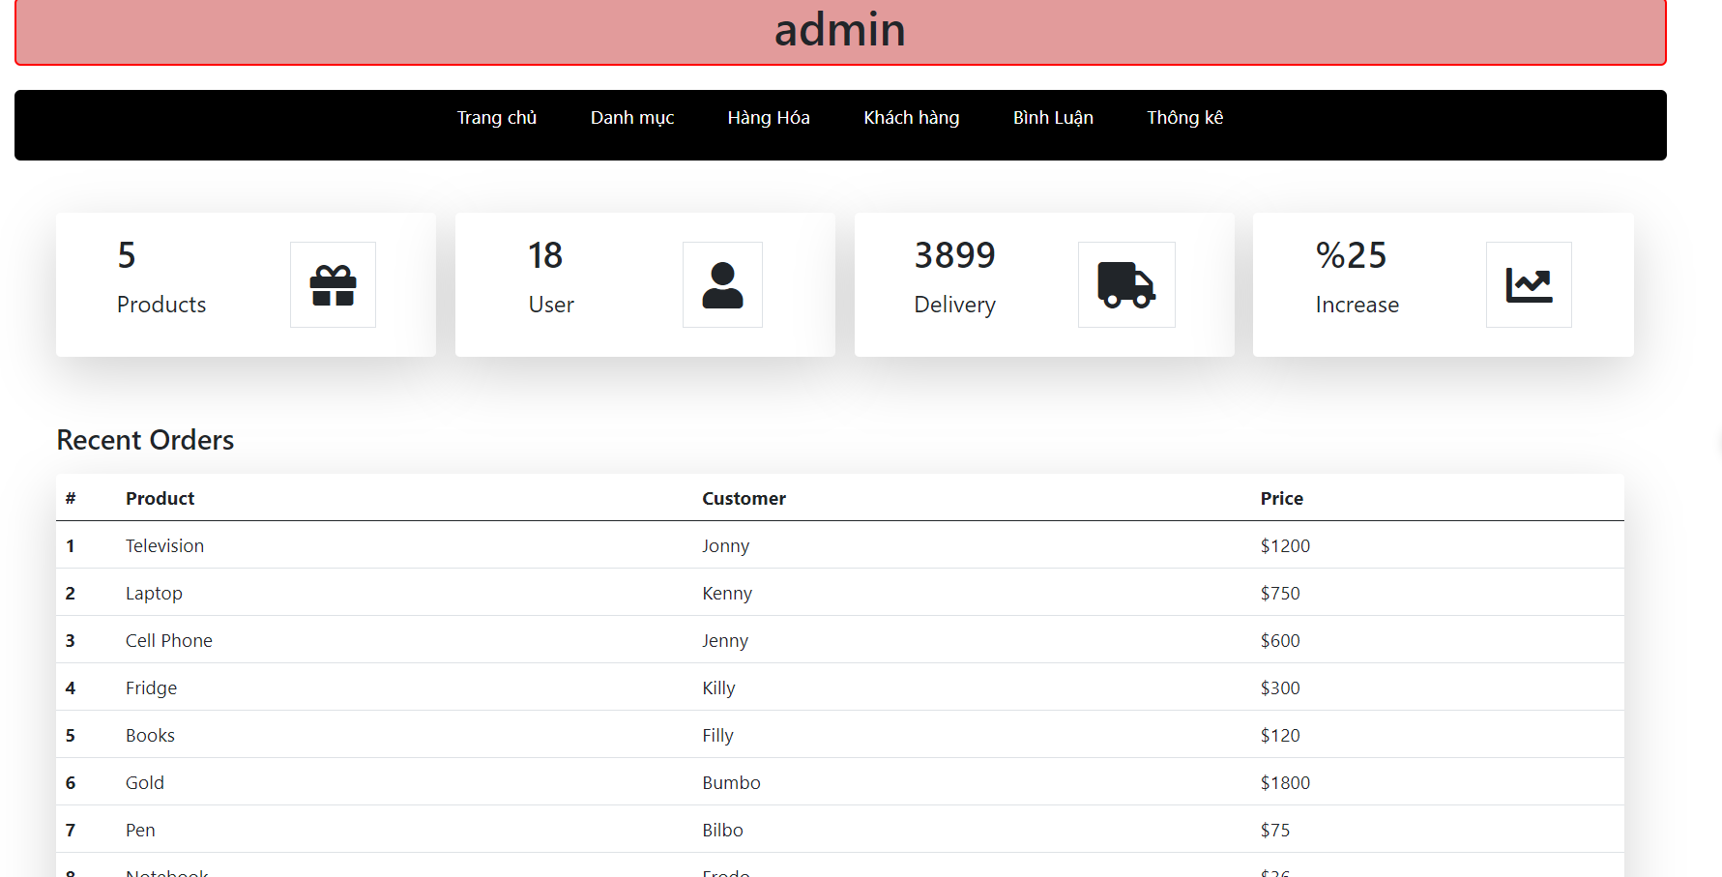

### 5.1.1 giao diên danh sách danh mục

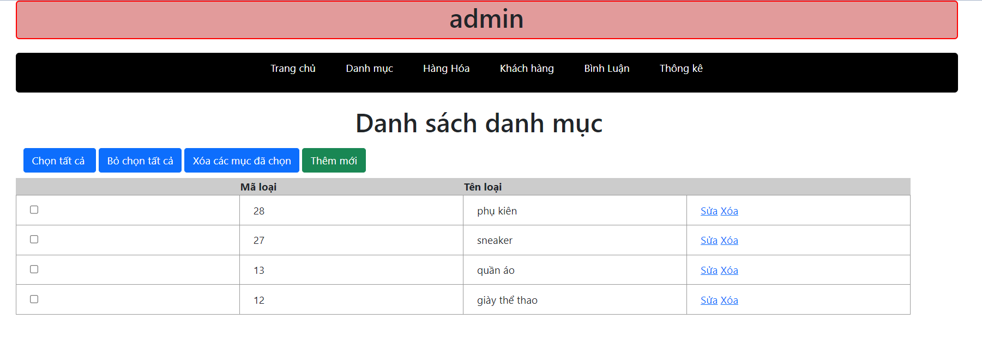

### 5.1.2 giao diện thêm danh mục

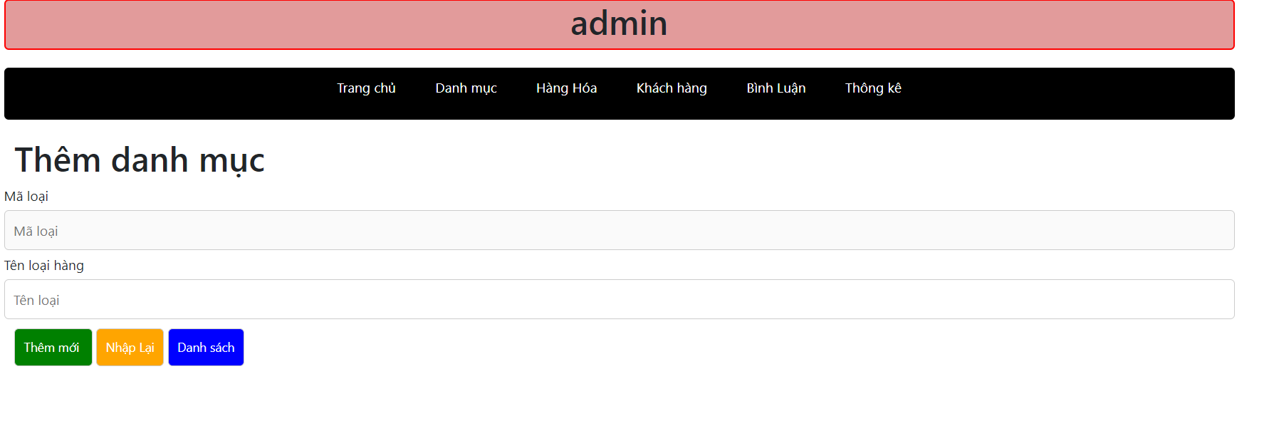

### 5.1.3 giao diện cập nhập danh mục



### 5.1.4 giao diện danh sách sản phẩm

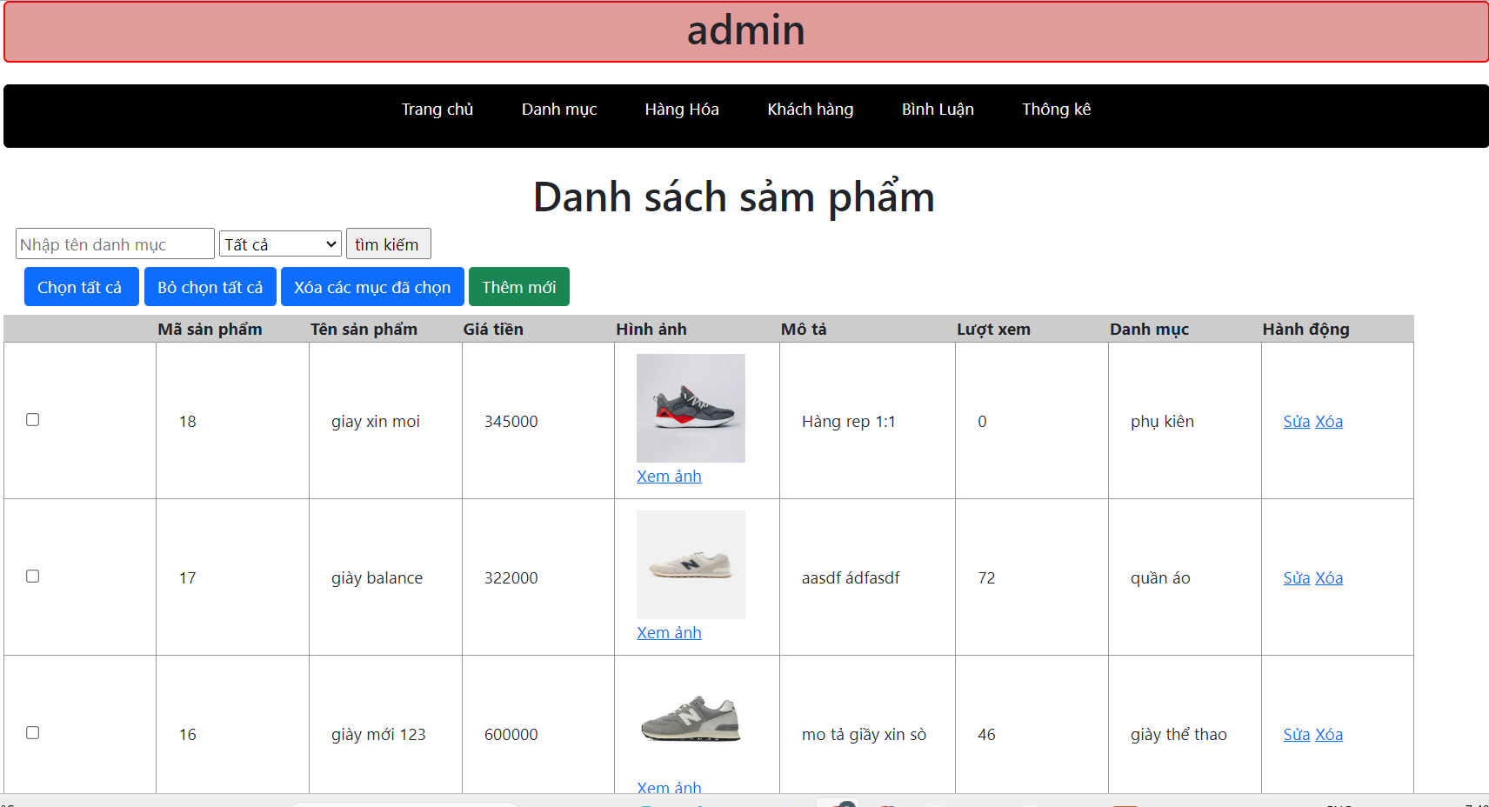

### 5.1.5 giao diện thêm sản phẩm

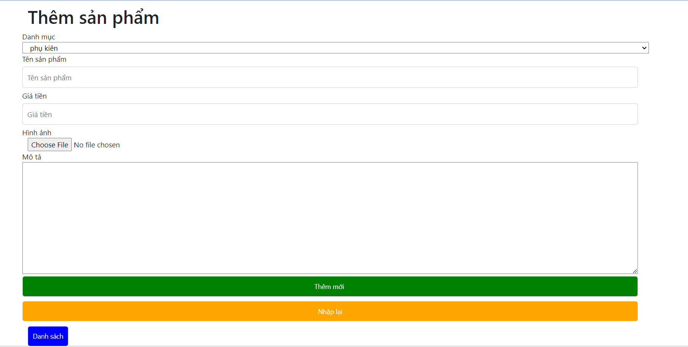

### 5.1.6 giao diện cập nhập sản phẩm

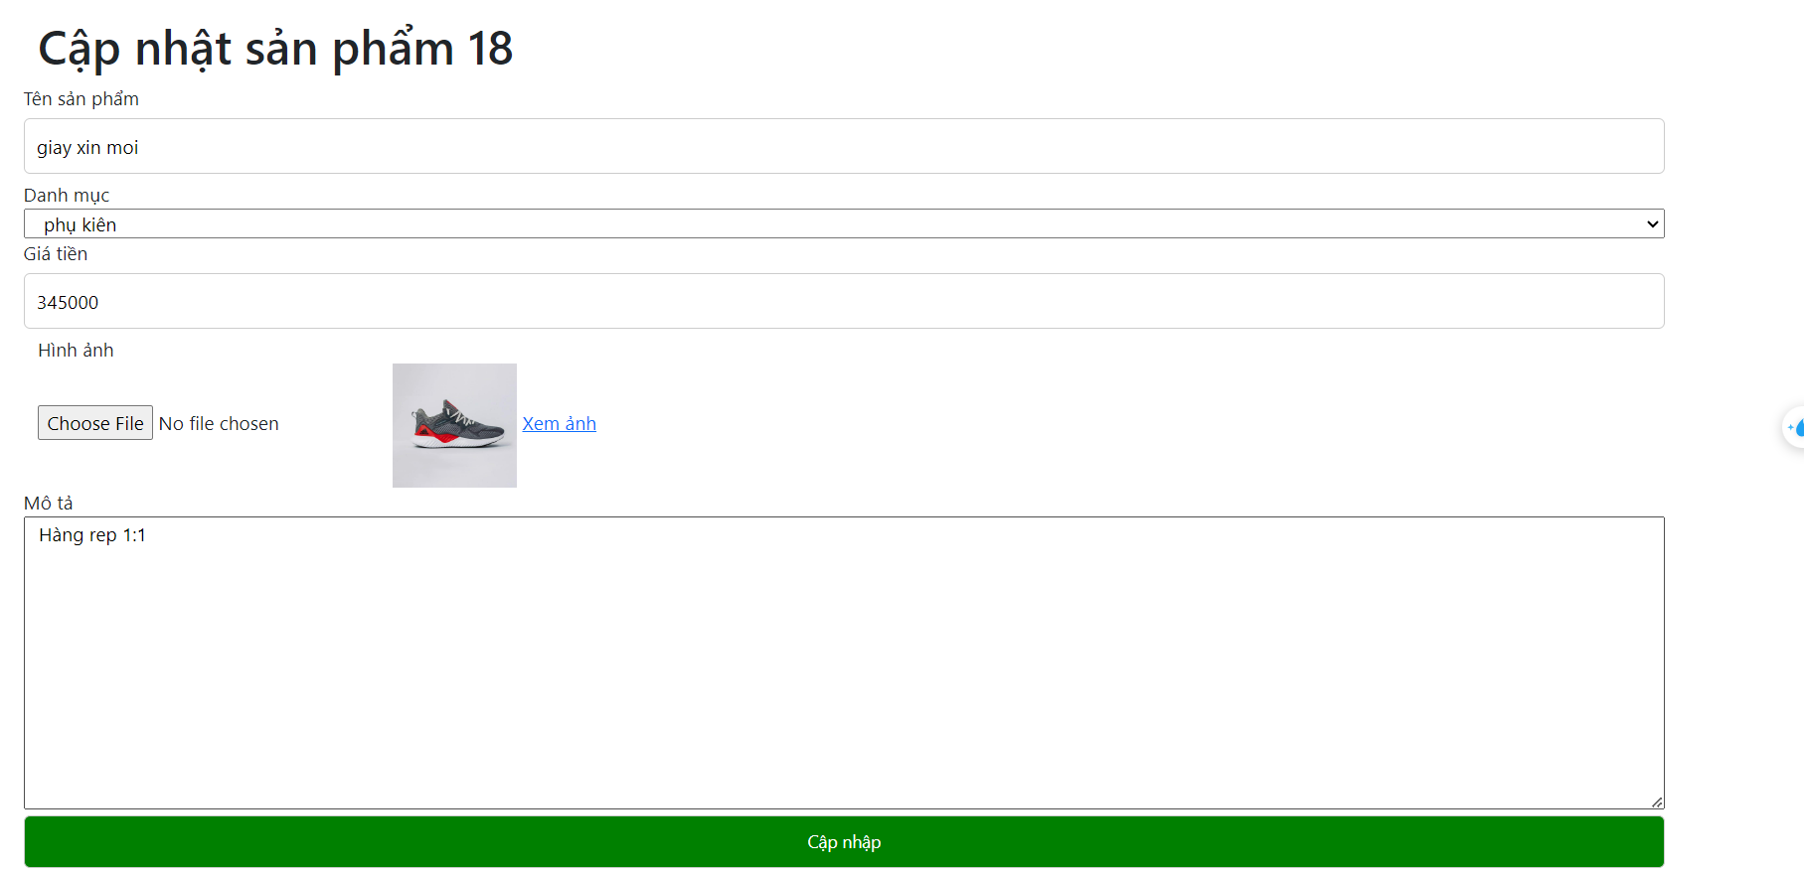

### 5.1.7 giao diện danh sách Khách hàng

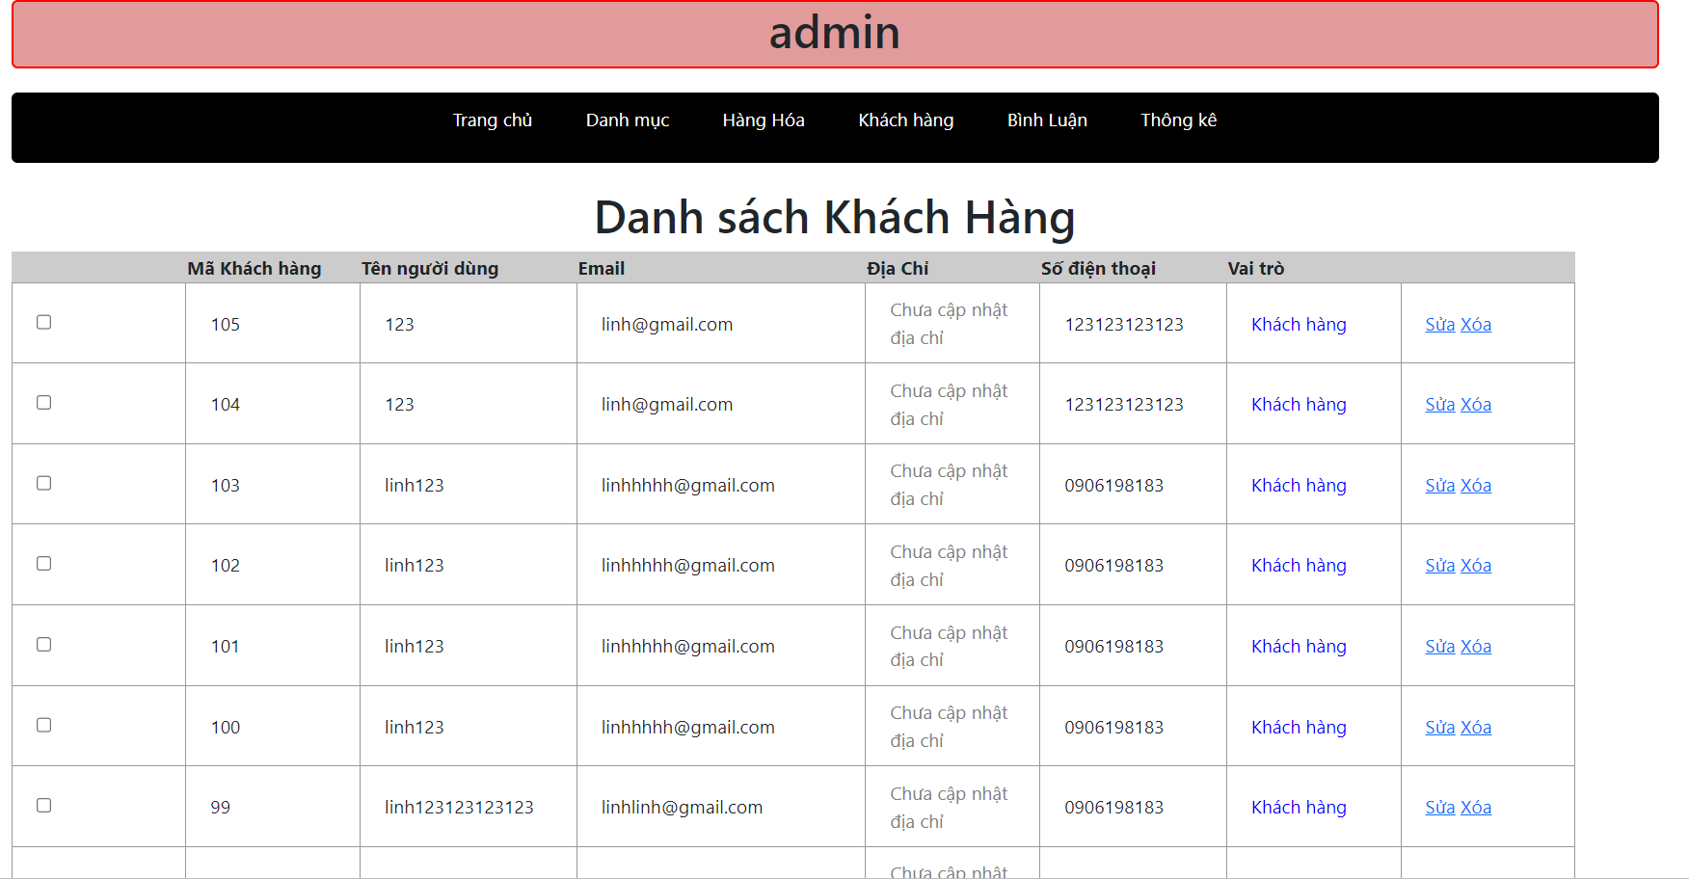

### 5.1.8 giao diện danh sách bình luận

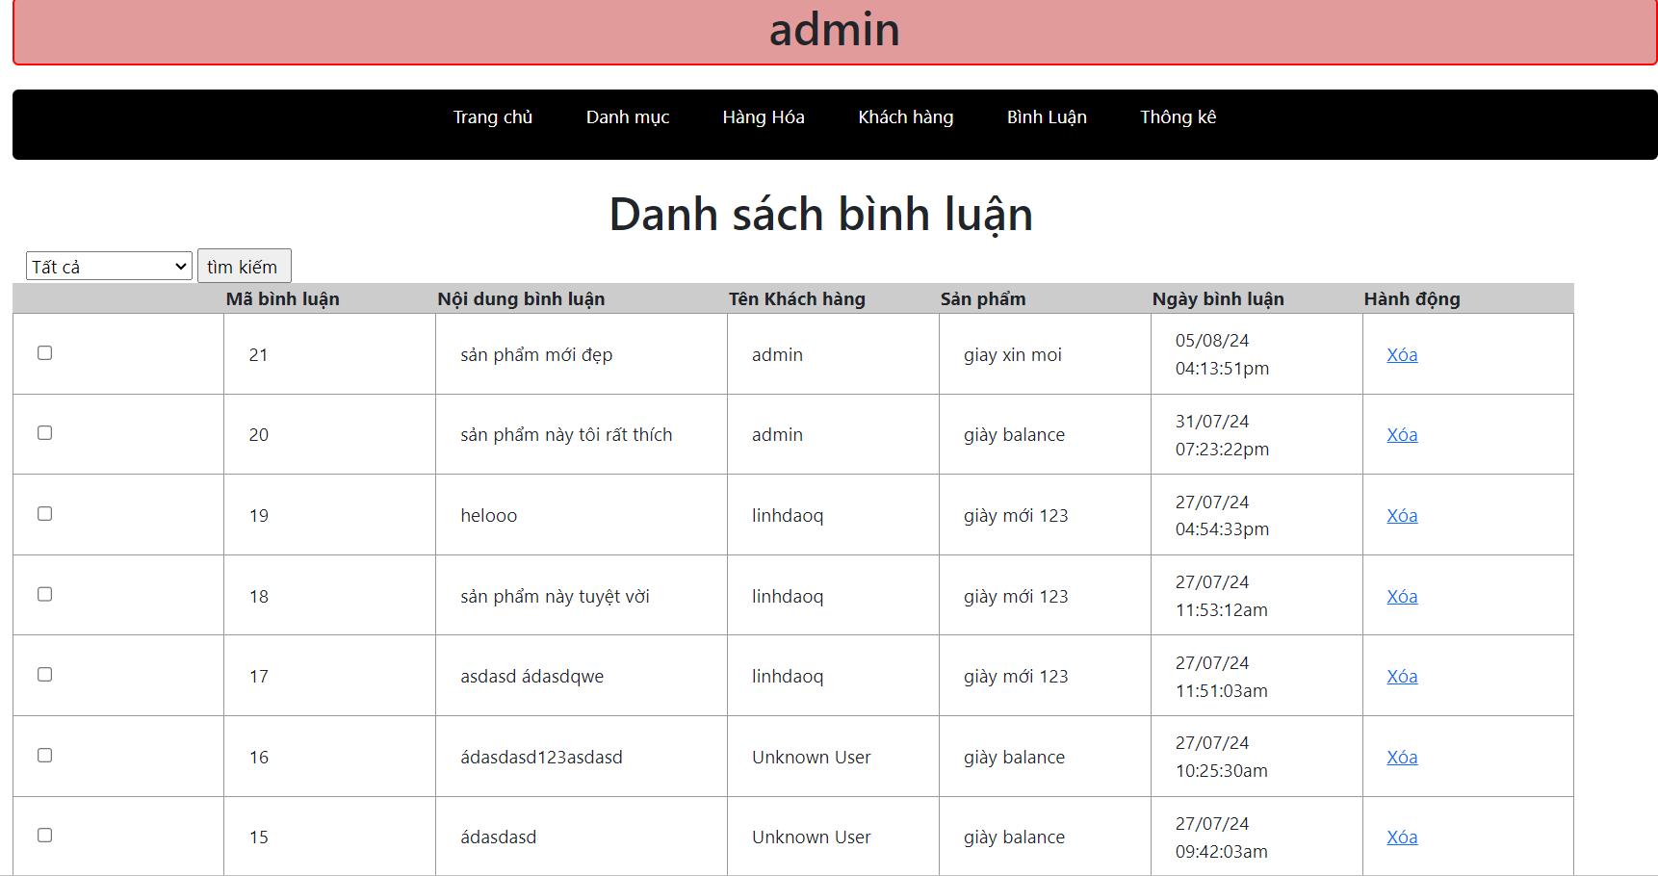

### 5.1.8 giao diện thống kê

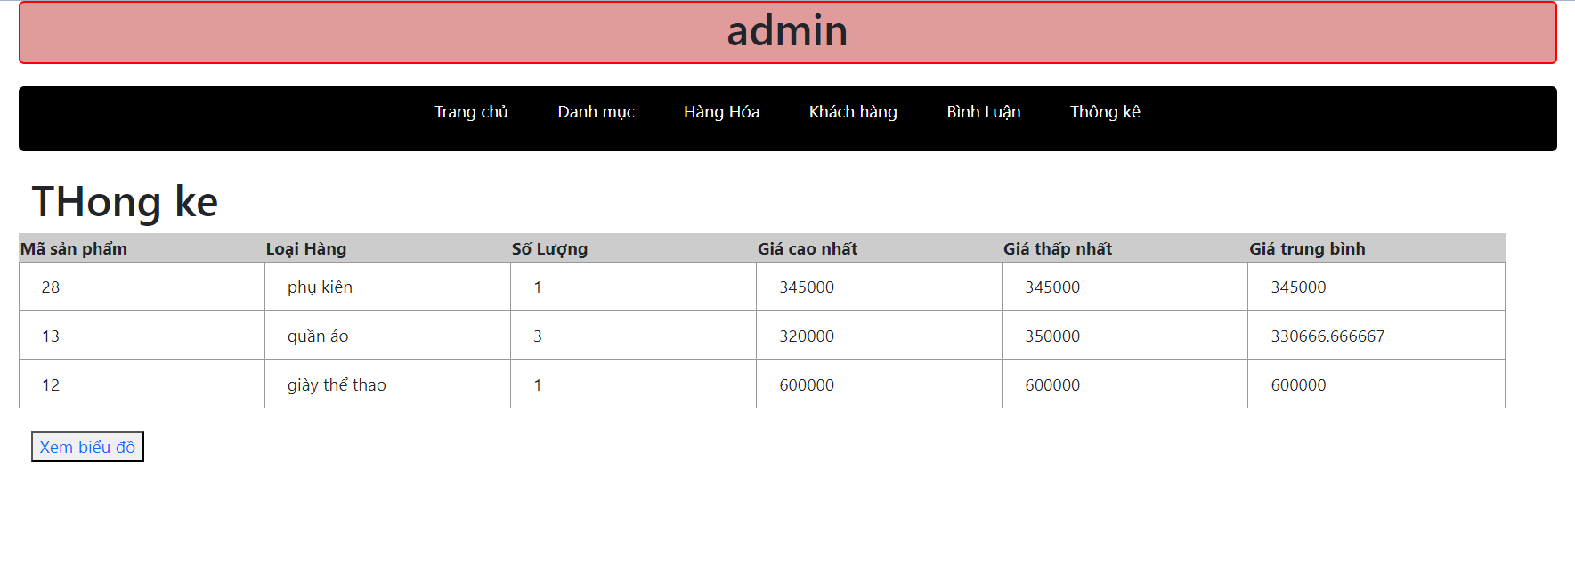

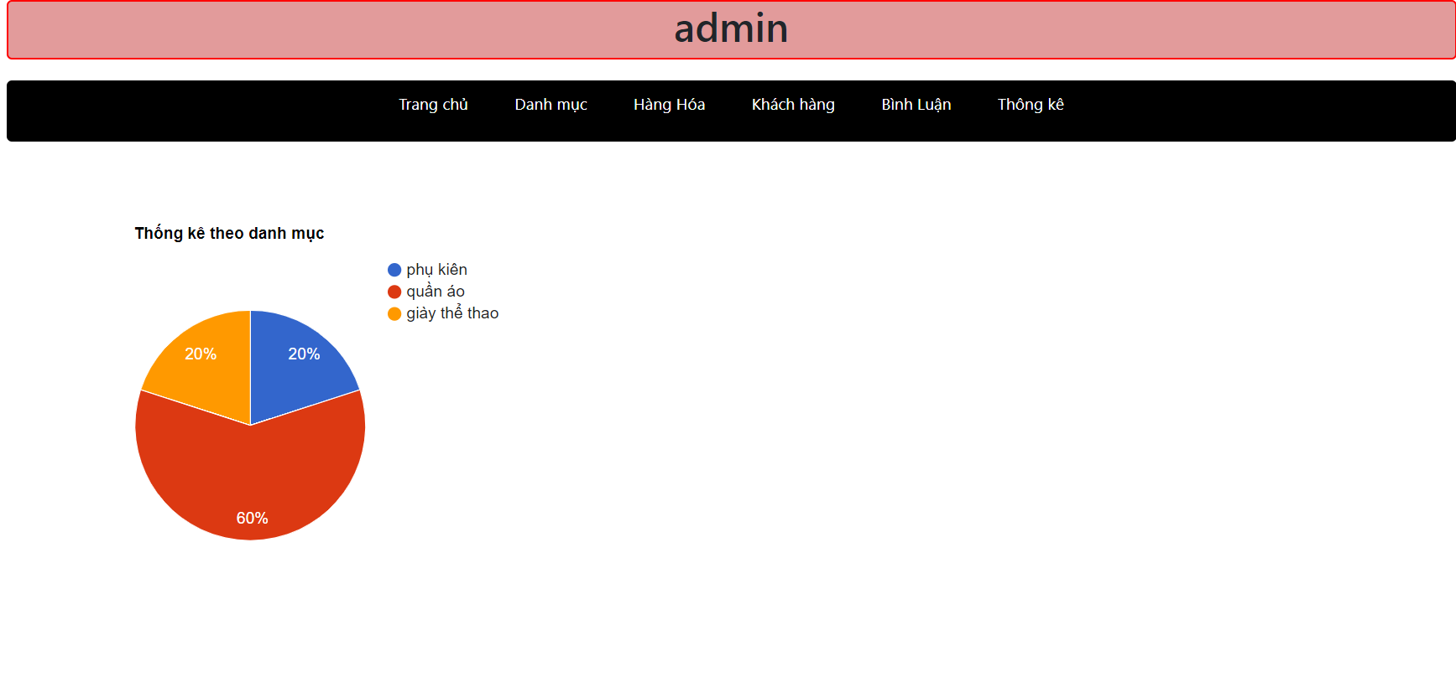

## 5.2. Thiết kế giao diện Client

### 5.1.2 giao diện chi tiết

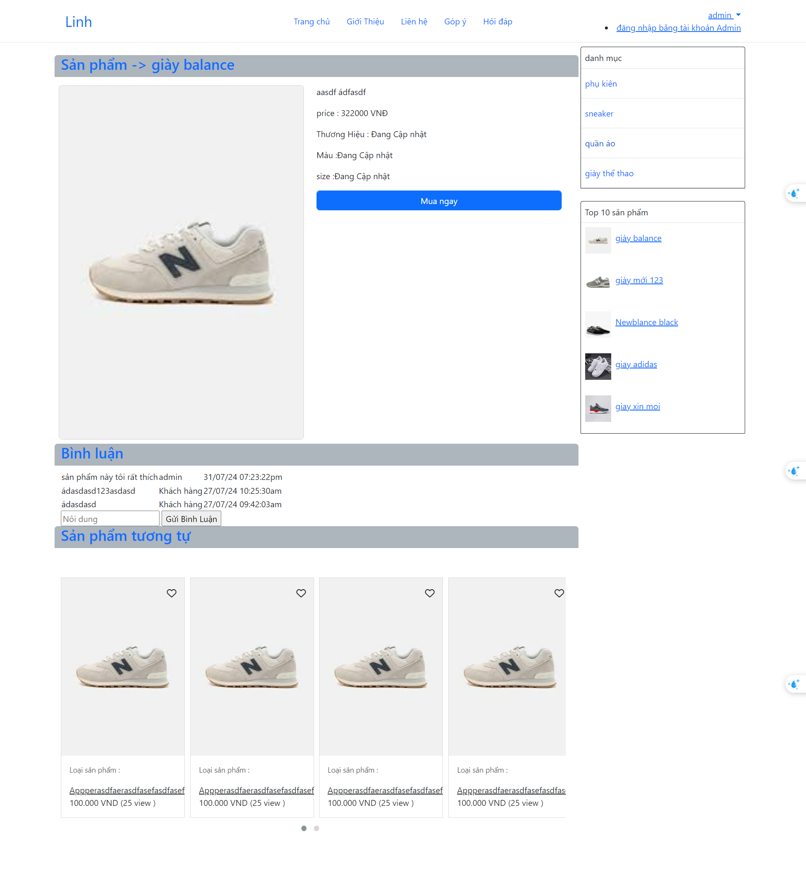

### 5.1.3 giao diện đăng nhập

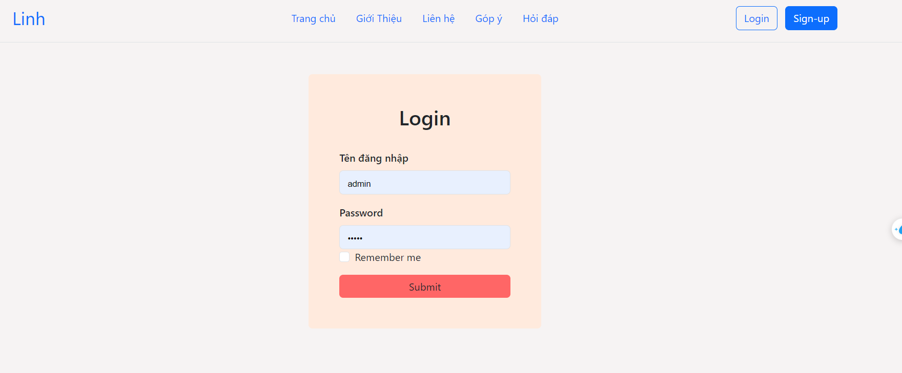

### 5.1.4 giao diện đăng nhập

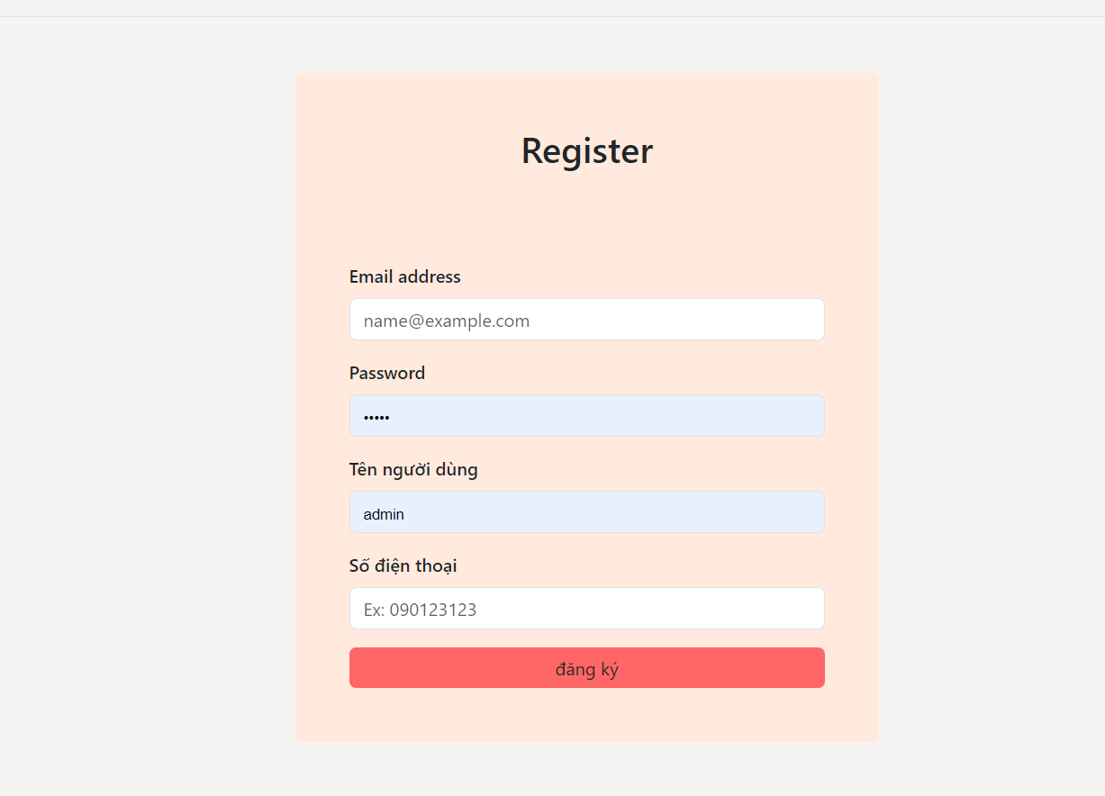

# CHƯƠNG 6: XÂY DỰNG CƠ SỞ DỮ LIỆU

## 6.1. Cơ sở dữ liệu

5.2.1 Bảng danh mục

|  |  |  |  |  |  |  |
| --- | --- | --- | --- | --- | --- | --- |
| **No.** | **Name** | **Type** | **Length** | **Not null** | **Key** | **Ghi chú** |
| 1 | id | int | 11 | ✓ | PK | ID của thể loại |
| 2 | name | vachar | 255 | ✓ |  | Tên thể loại |

5.2.1 Bảng sản phẩm

|  |  |  |  |  |  |  |
| --- | --- | --- | --- | --- | --- | --- |
| **No.** | **Name** | **Type** | **Length** | **Not null** | **Key** | **Ghi chú** |
| 1 | id | int | 11 | ✓ | PK | ID sản phẩm |
| 2 | name | vachar | 255 | ✓ |  | Tên sản phẩm |
| 3 | price | double(10,2) |  | ✓ |  | Giá sản phẩm |
| 4 | img | vachar | 255 |  |  | Hình ảnh |
| 5 | mota | text |  |  |  | Mô tả sản phẩm |
| 6 | luotxem | int |  |  |  | Lượt xem sản phẩm |
| 7 | iddm | int |  | ✓ | FK | ID thể loại |

##### Hình 6.1.1. Tổng quan cơ sở dữ liệu

## 6.2. Chi tiết cơ sở dữ liệu

### 6.2.1. Bảng tb_user – người dùng

##### Bảng 6.2.1.1. Chi tiết bảng tb_user

|  |  |  |  |
| --- | --- | --- | --- |
| **STT** | **Tên** | **Kiểu dữ liệu** | **Mô tả** |
| 1 | id | Int(KEY) | Id của người dùng |
| 2 | user_name | string | Tài khoản người dùng |
| 3 | pass_word | string | Mật khẩu người dùng |
| 4 | id_role | int | Id liên kết với bảng tb_role thể hiện vai trò người dùng |

### 6.2.2. Bảng tb_role – vai trò người dùng

##### Bảng 6.2.1.2. Chi tiết bảng tb_role

|  |  |  |  |
| --- | --- | --- | --- |
| **STT** | **Tên** | **Kiểu dữ liệu** | **Mô tả** |
| 1 | id | Int(KEY) | Id của người dùng |
| 2 | role | string | Mô tả vai trò người dùng |

# CHƯƠNG 7: KIỂM THỬ - TRIỂN KHAI HỆ THỐNG

## 7.1. Kiểm thử hệ thống

## 7.2. Triển khai hệ thống

# KẾT LUẬN

## Thời gian phát triển dự án

## Mức độ hoàn thành dự án

## Những khó khăn rủi ro gặp phải và cách giải quyết

## Kế hoạch phát triển trong tương lai

# TÀI LIỆU THAM KHẢO